Attention :
Cette leçon est la dernière que je poste sur la plateforme de Pitteurs.
Dès la semaine prochaine, tout se fera par smartschool pour le cours de math.

Consignes du cours de la semaine du 25/01 au 31/01 :
- Lire la nouvelle théorie
- Lire et comprendre l’exemple.
- C’est tout. Pas de travail à me rendre cette semaine.

Leçon de la semaine du 25/01 au 31/01

III : Statistiques : Caractère qualitatif

Bonjour à tous.
Cette semaine, nous allons voir le dernier caractère en statistique : Le caractère qualitatif.
Nous avons déjà vu deux types de caractères :
- le caractère quantitatif discret
- le caractère quantitatif continu.
Ces deux caractères étaient quantitatifs car les réponses obtenues lors de l’étude statistique étaient des nombres (l’âge, la taille…)
Lorsqu’on fait une étude statistique, nous pouvons aussi obtenir des réponses non chiffrées :
Exemples :
- Je m’intéresse à votre couleur de cheveux. J’aurai comme réponses : bruns, blonds, roux,...
- Je m’intéresse à votre nationalité. J’aurai comme réponses : belge, italiens, marocains,…
Nous n’avons pas de réponses chiffrées. On dit que le caractère est qualitatif.
Niveau exercice, pas grand-chose ne change, si ce n’est que l’exercice est BEAUCOUP plus rapide !
En effet :
- la colonne des Fi n’existe pas (on ne peut cumuler des mots…)
- la colonne des Ni.Xi n’existe pas (on ne sait multiplier des mots)
- La moyenne n’existe pas ( il n’est pas possible de faire une moyenne de mots).
Bref, cela va beaucoup plus vite, je te le montre par un exemple.

Exemple :
Je m’intéresse à la couleur des yeux des élèves d’une classe de 6ème. Voici les résultats ;
Bruns, bleus, verts, bleus, bruns, bruns, bruns, verts, bleus, bleus, verts, noirs, bruns, bruns, bruns, bruns, bleus, brune, bruns, bleus.
- Remplis le tableau :
Xi | Ni | fi

Il n’y a plus que trois colonnes dans le qualitatif.
La première colonne est celle qui contient les réponses différentes. Vous les mettez dans l’ordre que vous voulez !
La 2ème colonne est la colonne des répétitions. Il suffit de compter le nombre de fois que la réponse associée apparaît. Par exemple, à côté de « bruns » je mettrai 10 car la réponse « bruns apparaît 10 fois. N’oubliez pas de faire le total de cette colonne
La 3ème colonne est la colonne des fréquences. Même procédé que dans les exercices du quantitatif.
On obtient :
Xi | Ni | fi
Bruns | 10 | 10/20
Bleus | 6 | 6/20
Verts | 3 | 3/20
Noirs | 1 | 1/20
 | 20

- Effectif = 20
- Mode = réponse la plus souvent donnée
= Bruns
- Pourcentage des élèves qui n’ont pas les yeux bleus :
Il y a 14 ( 10 +3+1) élèves qui n’ont pas les yeux bleus, donc
% = (14/20).100 = 70%
- Histogramme des répétitions :
L’histogramme des répétitions se fait de manière identique que pour les exercices du quantitatif :
L’axe horizontal contient les réponses différentes ( bruns, bleus, verts, noirs).
L’axe vertical est l’axe des Ni (donc ici, monte jusque 10, le plus grand Ni)

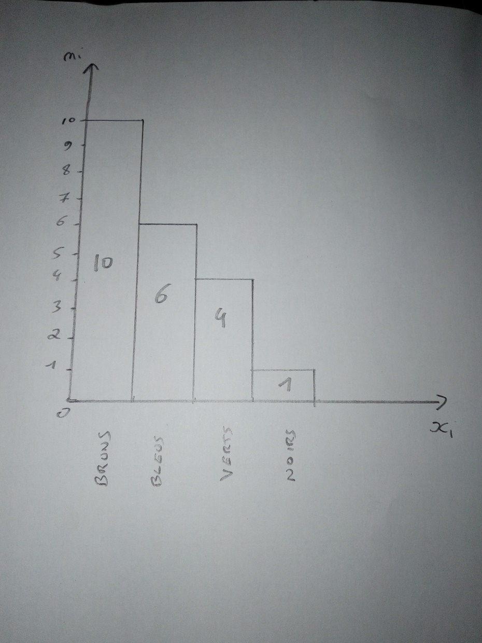
Voilà, l’exemple est terminé.
Je ne te demande aucun travail cette semaine. J’aimerais juste que tu comprennes bien cet exercice-ci. Envoie moi un mail si tu ne comprends pas quelque chose.
A bientôt

